«Герои муниципалитета»
Городской округ Клин
Черноморец Елена Александровна
Заведующая акушерским отделением – врач-акушер-гинеколог
государственного бюджетного учреждения Московской области
«Клинская больница»


Дата рождения: 05.05.1983г. Родилась в г. Клин Московской области.
Учеба: Завершила обучение в Тверской государственной медицинской академии по специальности «Лечебное дело». Обучалась в интернатуре
по направлению «акушерство и гинекологи».
Профессиональная деятельность:
Опыт работы по основной специальности составляет более 18 лет. В Клинской городской больнице доктор Черноморец Е.А. трудится с 2008 г. в должности врача-акушера-гинеколога акушерского отделения. С 2025г. руководит
его деятельностью в должности заведующей отделением.
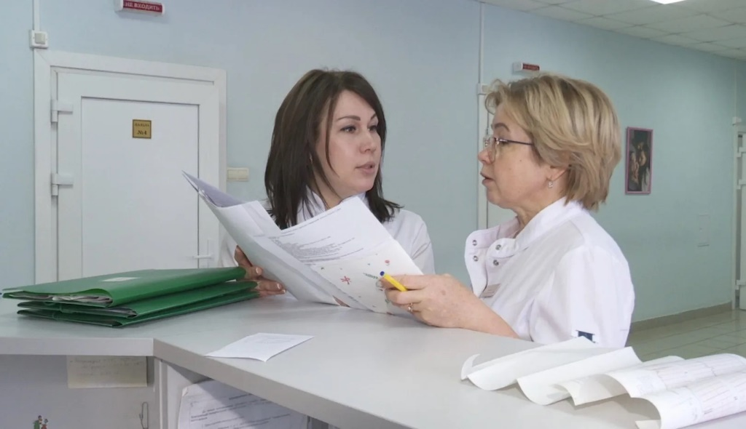

Консультативная помощь: За годы своей работы Черноморец Е.А. помогла появиться на свет нескольким тысячам малышей из Клина и других городов. Будущие мамочки и роженицы отзываются о докторе только с положительной стороны. За время работы зарекомендовала себя грамотным трудолюбивым специалистом. В акушерском отделении, рассчитанном на 30 коек, функционирующим в статусе окружного акушерского стационара 2 уровня совместно со 2-м этапом выхаживания новорожденных, Черноморец Е.А. трудоспособностью, исполнительностью, высоким чувством ответственности к делу, завоевала уважение коллег и симпатию пациентов. Главными ориентирами в своей деятельности доктор Черноморец Е.А. считает внедрение в практику родовспоможения современных методов на основе последних достижений медицинской науки и техники.
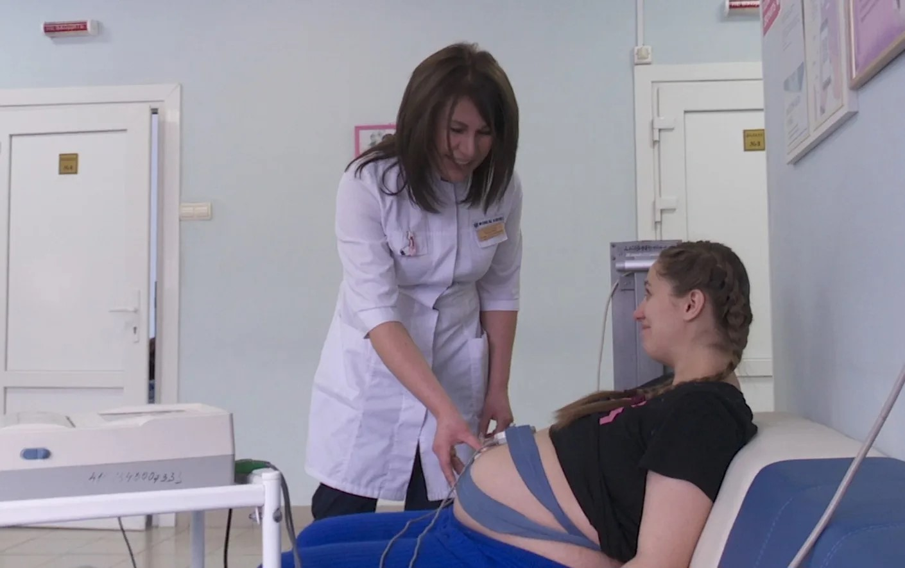
Достижения: Черноморец Е.А. входит в топ-100 лучших врачей Подмосковья.
В 2025 г. стала обладателем областной премии «Подмосковный врач».
Имеющиеся аккредитации по специальностям:
- Акушерство и гинекология
Квалификация:
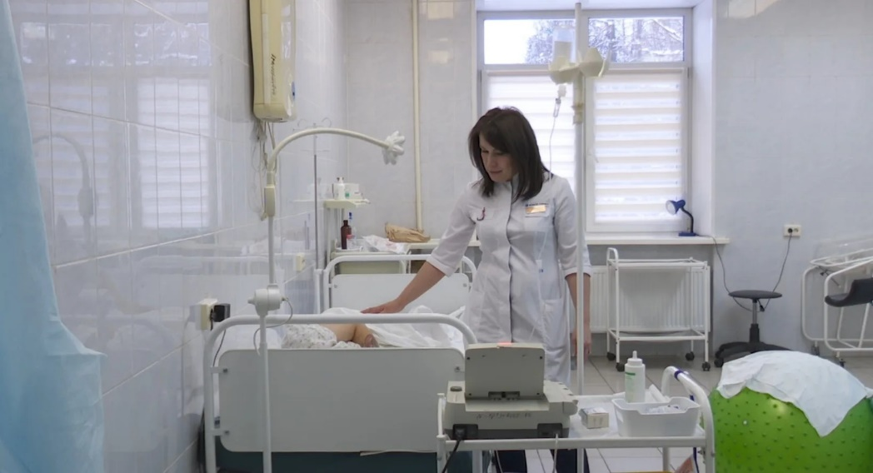
высшая квалификационная категория по специальности «акушерство
и гинекология»

